ALVM
Gestion des exports FEC

Guide d'utilisation
Gestion des Export Comptable FEC
Accès : Administrateur uniquement

A destination du personnel encadrant
Version 2.0

Sommaire
• 1. Comprendre l’export comptable FEC
• 2. Créer un fichier FEC

1. Comprendre l’export comptable FEC
Le module d'export FEC permet de générer un fichier normalisé regroupant l'ensemble des écritures comptables (factures, avoirs, paiements et remboursements) enregistrées sur une période donnée. Il peut être importé dans tout logiciel comptable compatible.

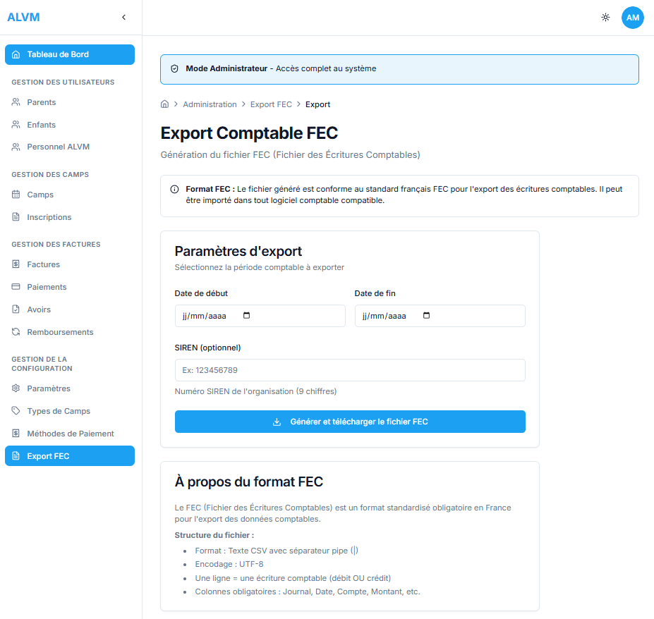
Module d’export comptable FEC

Important :
Seuls les documents validés sont inclus dans l'export. Les brouillons sont automatiquement ignorés.
2. Créer un fichier FEC
2.1 Accéder au module Export FEC
Dans la barre latérale, cliquez sur Export FEC pour accéder au module de génération et téléchargement de fichier FEC.

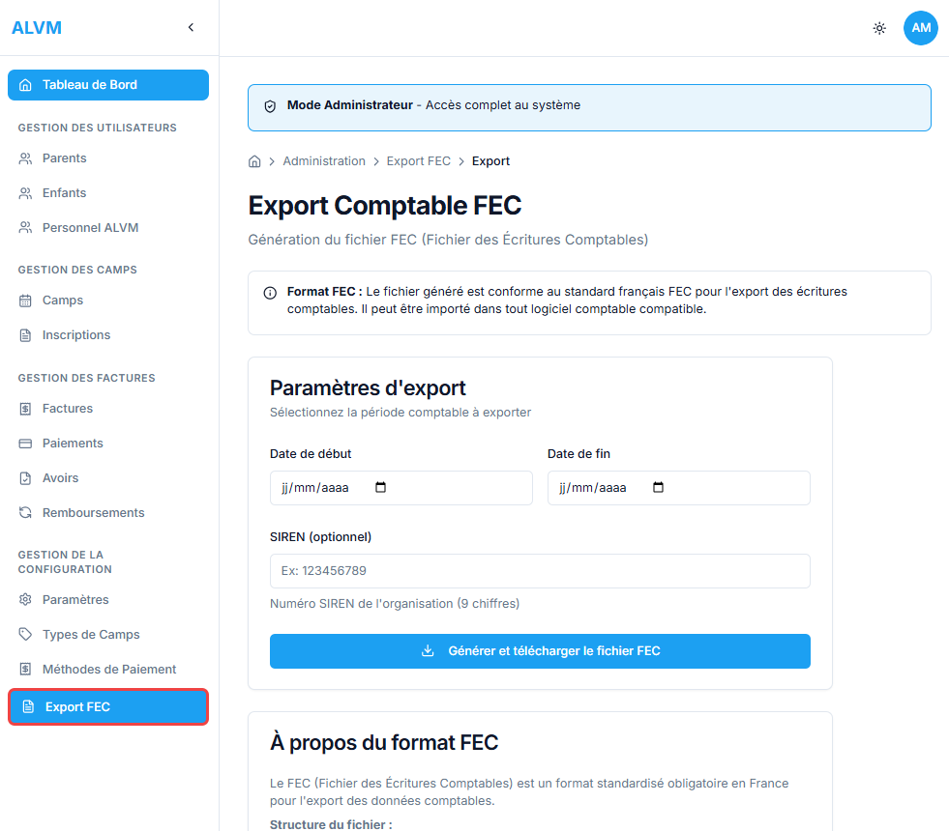

Menu Export FEC dans la barre latérale (encadré en rouge)

2.2 Formulaire de création d’un fichier FEC
Le formulaire comporte deux sections : Paramètres d’export et À propos du format FEC.

Étape 1 : Sélection de la période comptable
Indiquez les dates de début et de fin correspondant à l'intervalle que vous souhaitez exporter au format FEC.
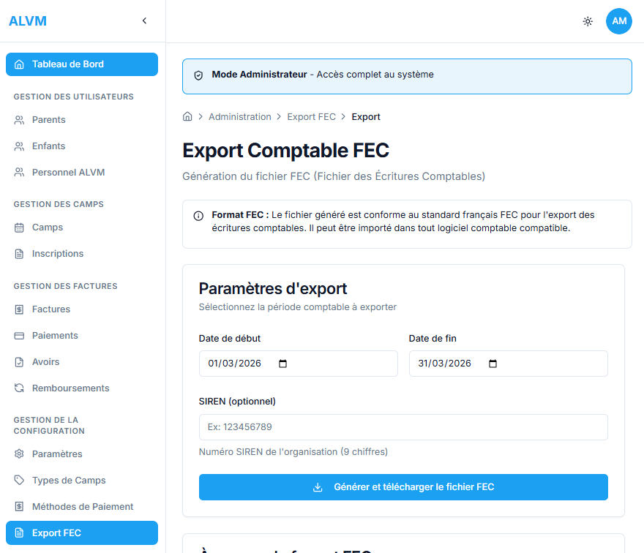
Dates de la période d’export FEC remplies

Étape 2 : Saisie du numéro SIREN
Saisissez votre numéro SIREN (9 chiffres). Bien que ce champ soit optionnel, son renseignement est fortement recommandé pour assurer la conformité fiscale du fichier exporté.
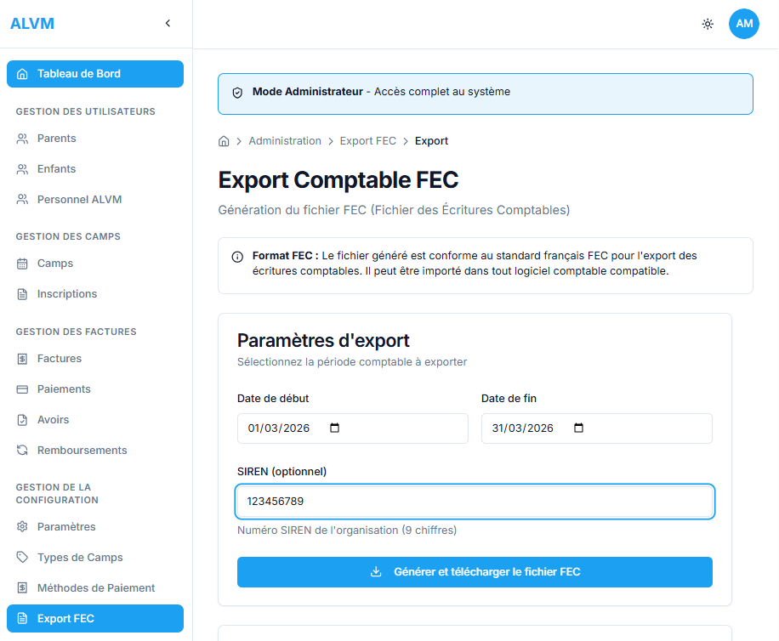
Champ Numéro SIREN rempli

Étape 3 : Valider la création du fichier FEC
Vérifiez les informations puis cliquez sur le bouton de création “Générer et télécharger le fichier FEC”.

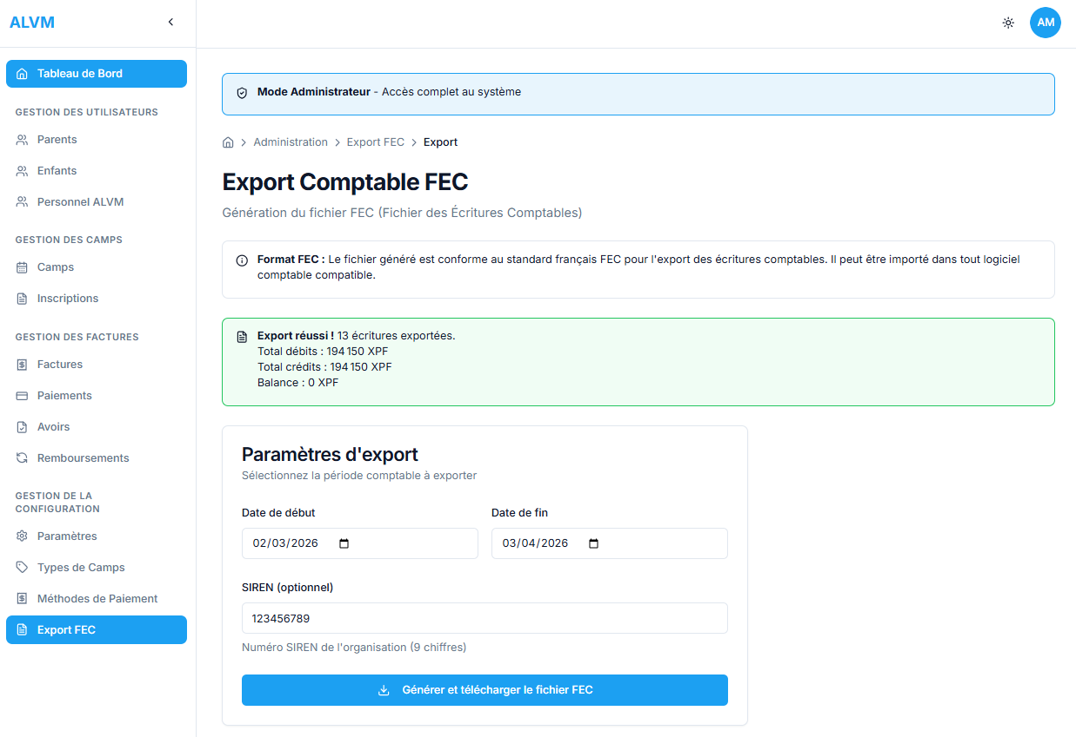
Confirmation de création du fichier FEC

Étape 4 : Téléchargement du fichier sur votre poste
Une fenêtre de dialogue s'ouvre sur votre écran. Choisissez l'emplacement de sauvegarde souhaité sur votre machine, puis cliquez sur le bouton « Enregistrer ».
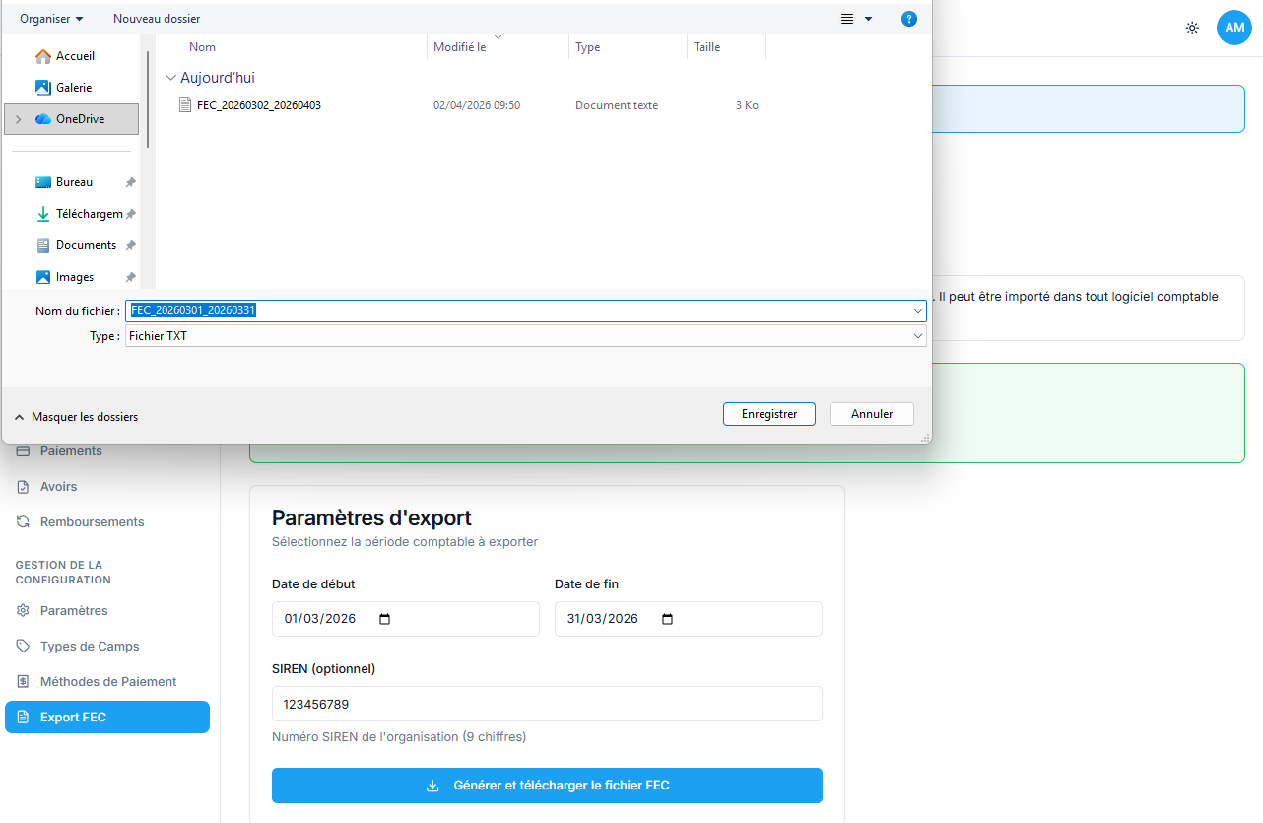

Sauvegarde du fichier FEC
Etape 5 : Confirmation de l'opération
Une fois le téléchargement lancé, un message de confirmation s'affiche à l'écran. Ce récapitulatif vous permet de vérifier l'intégrité des données exportées :
Message :
- Export réussi ! : Confirme que le fichier a été généré sans erreur.
- Écritures exportées : Nombre total de lignes générées.
- Total Débits / Crédits : Montants cumulés de la période.
- Balance : Doit impérativement être à 0 XPF pour garantir l'équilibre comptable.
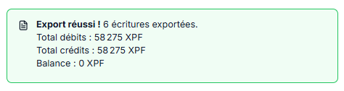Exemple de message de confirmation

Exemple d’un fichier FEC généré ( format: .txt):
